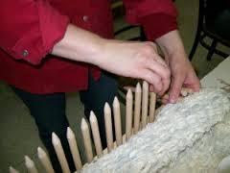
Kreativ Venušina sopka v Mezině u Bruntálu

Tkaní na kolíkových stavech

Začínáme ve středu 21. srpna 2019 od 15,00 hod.
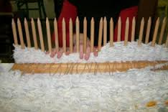
a neděle 25. srpna od 10,00 hod.
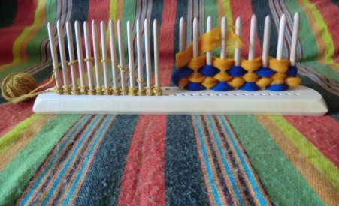
(doba trvání: Cca 2 až 4 hodiny – podle zručnosti a velikosti díla)

Naučíme se tkát na jednoduchém kolíkovém stavu. Vyrobíme si překrásnou předložku nebo podsedák atp. z různobarevné nebo bílé příze s třásněmi nebo bez – záleží na Vaší fantazii.

Základní velikost bude 45 x 45 cm, ale záleží na Vaší dispozici a šikovnosti.
Cena: 99,-- Kč + spotřebovaný materiál, max. 179,-- Kč

Maximální počet účastníků: 6 osob

Těším se na Vás, Dana

Info a přihlášky:
Dana Meca Franková, tel.: 603 488 553
mejl: dana.lunakova@seznam.cz, FB: Dana Luňáková
web: www.dana-meca-frankova.estranky.cz

